

Seguimiento

Administración de proyectos



09 de Abril de 2015

FEI

**Equipo 7**

1. ¿A qué se refiere la técnica de time-boxing, para el control de presión de tiempo?

R: Es una estrategia para la administración y control de tiempo, que se basa en dedicar un tiempo limitado a una tarea específica, y enfocarse por completo a esa tarea con la máxima concentración durante el tiempo que se haya propuesto. La idea que fundamenta esta estrategia es por ejemplo, el saber que me va a llevar mucho tiempo y esfuerzo ordenar mi habitación, quizá no sea capaz de hacerlo, pero seguro que puedo dedicar 15 minutos a ordenar en serio aunque después me dedique a hacer cualquier otra cosa. Un elemento vital para poder aplicar esta técnica, es poder medir el tiempo, para lo cual se puede fácilmente, utilizar un reloj, un temporizador o algún dispositivo que pueda medirlo.

Para ejemplificar mejor la definición, se ha tomado una infografía de <http://connexumingenieros.com/metodos-para-gestionar-tareas-la-tecnica-time-boxing/>, donde se puede ilustrar como se sigue esta estrategia.

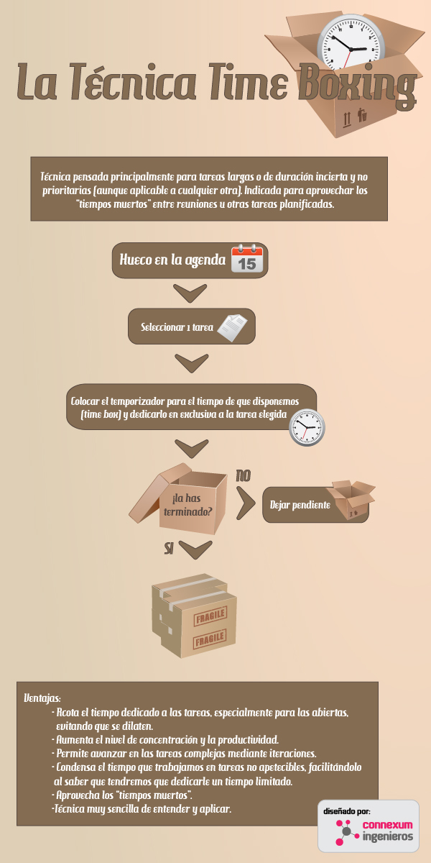

1. ¿Cuáles son los efectos de no realizar una adecuada administración de la presión del tiempo?
2. ¿Cuáles son las ventajas de utilizar Time Boxing para el control de proyectos?

R: sus principales ventajas son Productividad, efectividad y creatividad, ya que se priorizan los objetivos o tareas más importantes a realizar.

Dado que existe una tendencia a ocupar todo el tiempo disponible para conseguir un objetivo, sean 2 días o una semana, con un timebox las personas trabajan más enfocadas y de manera más eficiente, al existir una fecha límite a corto plazo para entregar un resultado. También ayuda a eliminar los procesos, tareas y “adornos” no necesarios.

Otra ventaja es que aumenta la responsabilidad y fuerza a tomar decisiones para que las cosas estén hechas al final del timebox.

El TimeBoxing Permite agrupar tareas pequeñas, es decir, si es posible, se pueden hacer todas de una sola vez para evitar consumir más tiempo y enfocarse a cada una de ellas sin llegar a que sean actividades tediosas.

Existe más conciencia de lo hecho al tener registro de los tiempos dedicados a las actividades, ya que Timebox ayuda a aprender cuánto tiempo es necesario para hacer una tarea.

Permite trabajar a tu propio ritmo, alternando los períodos de trabajo y descanso.

Facilita el equilibrio en todas las áreas, equilibrio que resulta de reservar una porción de tiempo para las actividades, ya tengan que ver con el trabajo o con el ocio.

1. ¿Cuáles serían las desventajas de utilizar Time Boxing para el control de presiones de tiempo?

* Es muy difícil tener control de las tareas debido a que en muchas ocasiones depende de la tarea de otros.
* Cuando una tarea se define como no importante para la entrega queda como pendiente, y si ya se tienen las tareas planeadas para la siguiente fase es difícil incorporar la tarea pendiente debido al tiempo planeado para esa fase.
* Se debe analizar detenidamente ya que si una tarea urgente se marca como pendiente retrasaría aún más el proyecto.
* Llevar un control de las tareas pendientes, ya que una tarea pendiente se traduce en una deficiencia en la funcionalidad final del producto.

1. ¿Qué es el control estadístico de proyectos?

R: Es una herramienta basada en gráficos de control, que permiten usar criterios objetivos para distinguir variaciones de eventos de importancia, como lo son los proyectos que se tienen bajo control o fuera de control, así como la estabilidad del proyecto.

De lo que se trata es de controlar el proceso con ayuda de reglas de decisión mediante las cuales, se identifiquen discrepancias entre los datos observados y las normas del proceso que se controla.

Se dice que un proceso está bajo control estadístico cuando sólo se producen variaciones debidas a causas comunes. En otras palabras el objetivo y razón de ser del control Estadístico de Procesos es ayudar a identificar las causas especiales que producen variaciones en el proceso y suministrar información para tomar decisiones.

El control estadístico de proceso, va fuertemente ligado al control de la calidad, puesto que la administración por calidad total se basa en el mejoramiento constante del proceso, con la finalidad de prevenir que se elaboren productos o servicios defectuosos, por lo cual el control del proceso debe ser bien realizado.

La aplicación del control estadístico de procesos, es muy grande, básicamente se puede aplicar a todo, ya sean cosas, personas o actos. Determina y analiza rápidamente las causas que pueden originar desviaciones para que no vuelvan a presentarse en el futuro.

El control de procesos debe tener en cuenta cuatro factores, que son:

*Cantidad

*Tiempo

*Costo

*Calidad.

Mediante los cuales, aumenta el grado de éxito de la aplicación de esta herramienta.

1. ¿A qué se refiere el gráfico de control de rango móvil?

Este gráfico, ayuda a determinar la estabilidad del proceso.

El procedimiento para desarrollar un gráfico de control de rango móvil (rm) es:

Calcular los rangos móviles, el valor absoluto de las diferencias sucesivas entre cada pareja de puntos de datos.

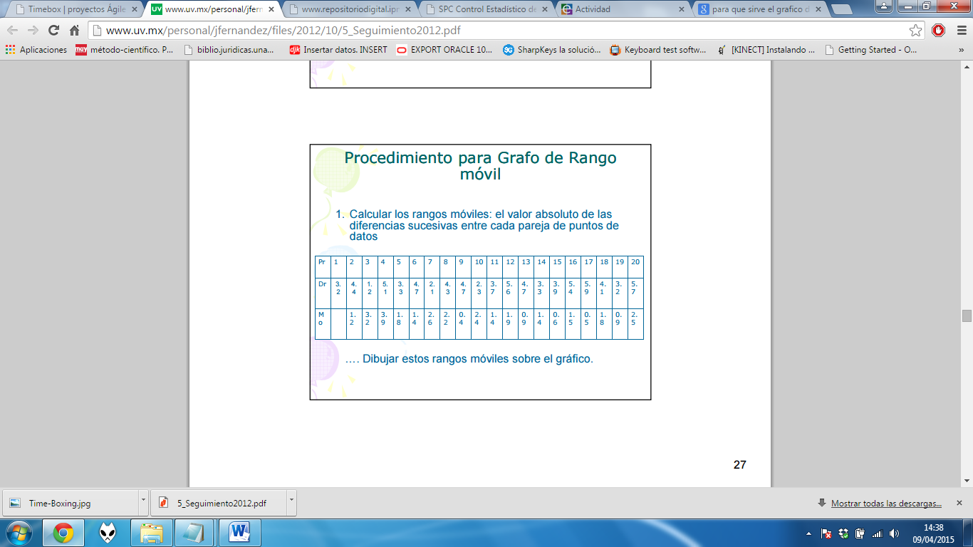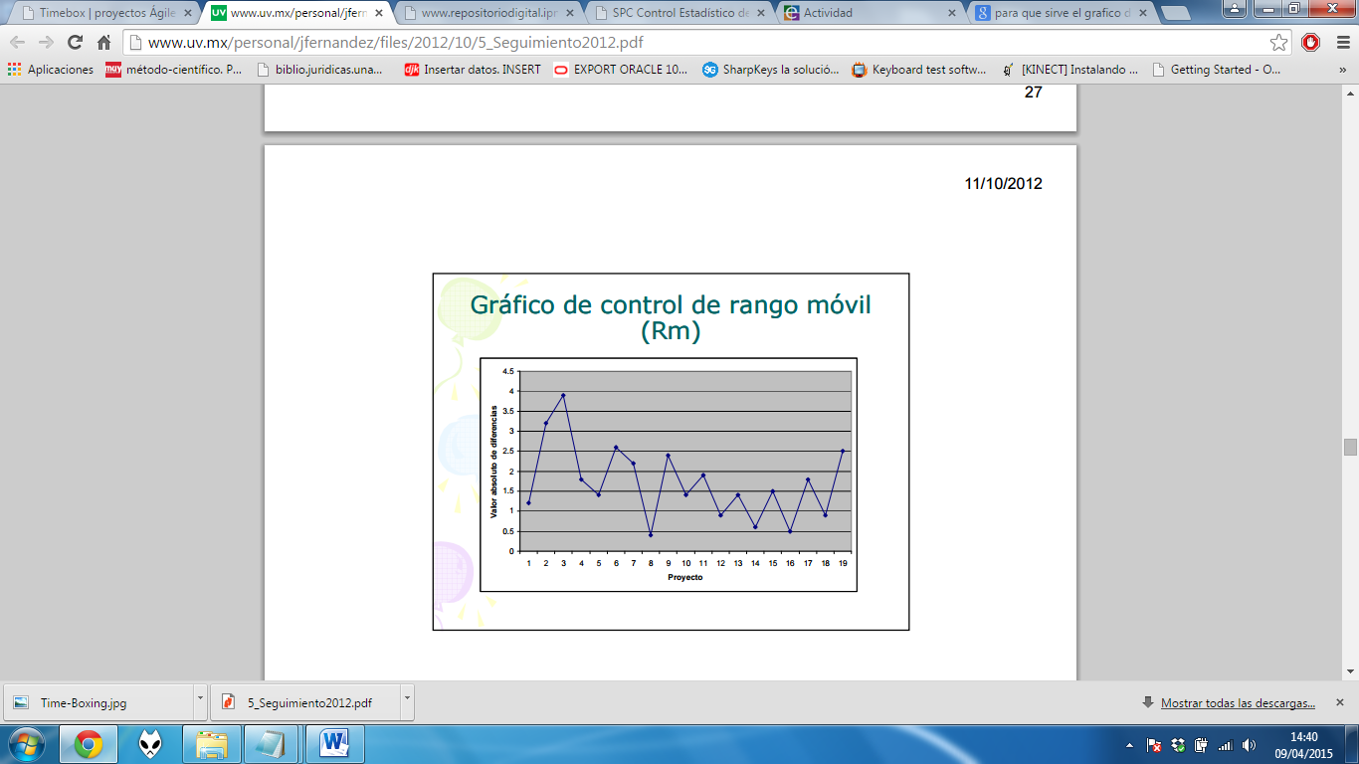

Calcular la media de los rangos móviles dibujando la barra Rm, La línea central del propio gráfico.

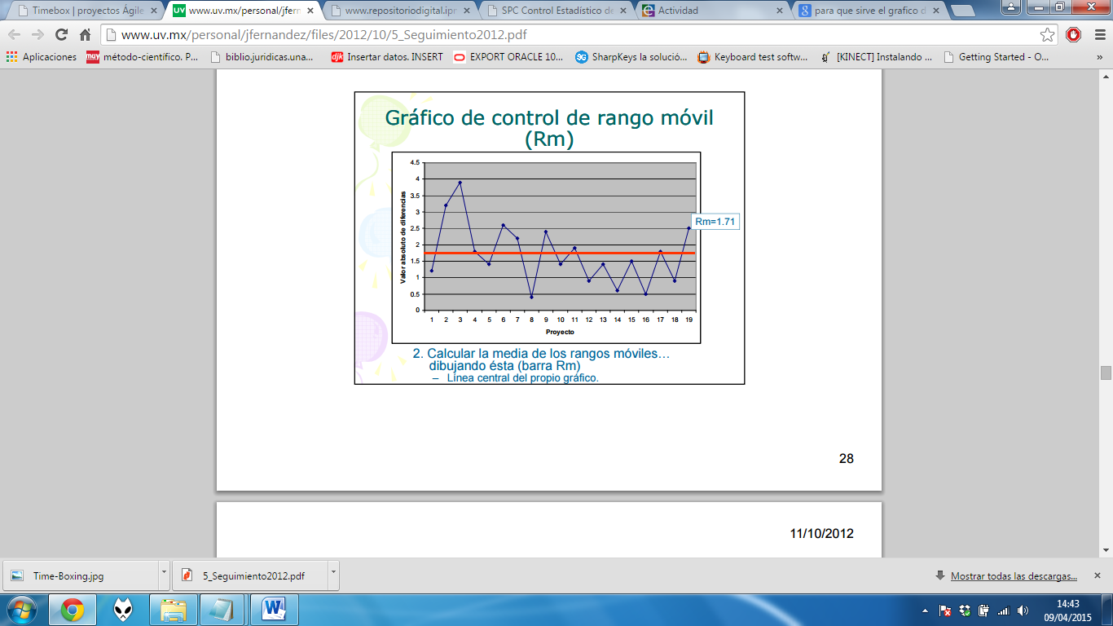

Multiplicar la media por 3.268. Dibujar esta línea como el límite de control superior (lcs), esta línea supones

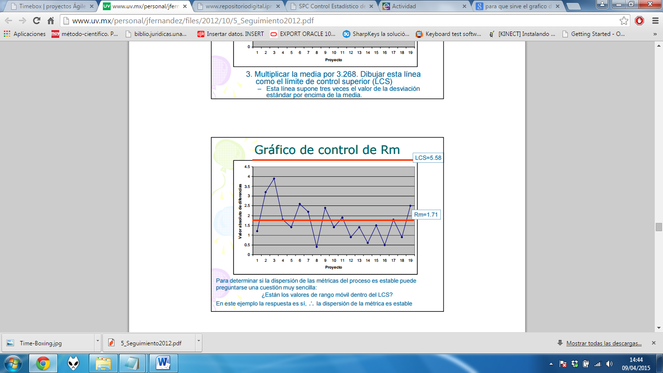

Tres veces el valor de la desviación estándar por encima de la media.

El valor mínimo usualmente es cero, ya que no hay valores negativos.

1. ¿A qué se refiere el gráfico de control individual?
2. ¿En qué condiciones se considera que el proyecto está fuera de control?
3. Ejemplifiquen en qué casos se podría aplicar el gráfico de control para un proyecto de software